2018 Centres étrangers - Le saut à l’élastique
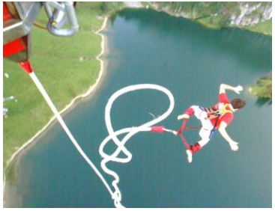
Le saut à l’élastique consiste à se jeter depuis un point situé en hauteur, en étant accroché à un élastique.
Dans ce sujet, nous nous intéresserons au mouvement d’un sauteur et à ses sensations, puis nous nous concentrerons sur le choix des élastiques.
Un saut à l’élastique comporte principalement 4 phases :
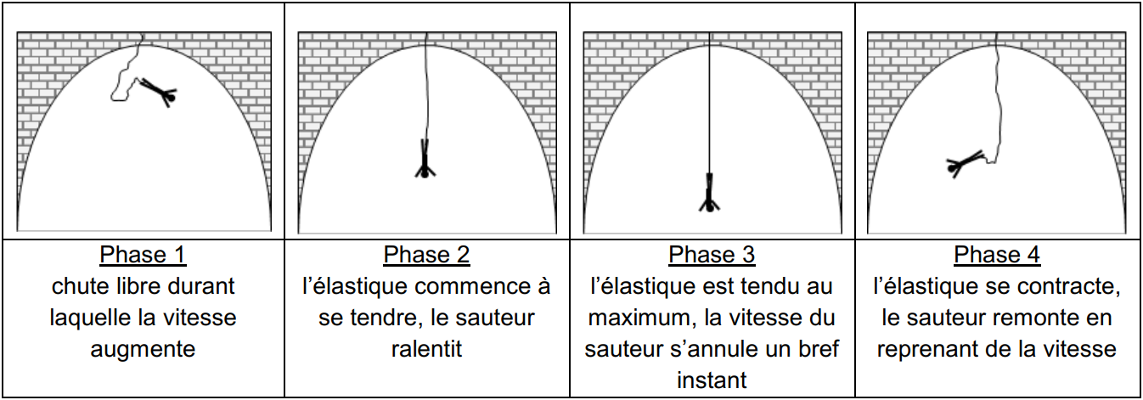
Une fois ces 4 phases passées, le sauteur subit encore quelques oscillations avant de s’immobiliser définitivement.
On donne ci-dessous la représentation graphique des variations de la vitesse du sauteur en fonction du temps :
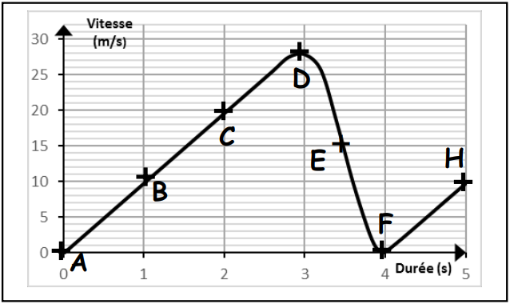
1. Mouvement du sauteur (6 points)
1.1. Repérer la partie du graphique qui correspond à la phase 1. Justifier brièvement.
1.2. Indiquer la phase du saut qui correspond au point F.
1.3. La force de pesanteur (le poids du sauteur) modélise l’une des actions mécaniques s’exerçant sur le sauteur lors de sa chute. Préciser la direction et le sens de cette force.
2. Énergie du sauteur et conversion (11 points)
2.1. En utilisant les termes « énergie potentielle » et « énergie cinétique », décrire la
conversion d’énergie qui a lieu lors de la phase 1 du saut.
2.2. À l’aide du graphique, déterminer la valeur maximale de la vitesse atteinte par le sauteur.
2.3. En déduire, par un calcul, que la valeur maximale de l’énergie cinétique du sauteur de 78kg (équipement inclus) est de l’ordre de 30 000 J.
2.4. Le tableau ci-contre donne l’énergie cinétique de différents véhicules à une vitesse donnée. En comparant la valeur maximale de l’énergie cinétique obtenue à la question 2.3 à celle d’un véhicule en mouvement, préciser le rôle de l’élastique.
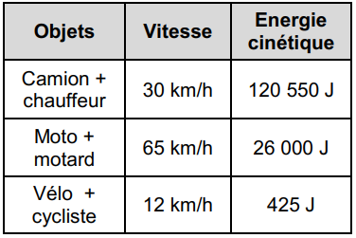
3. Sensation lors du saut (3 points)
Durant le saut, le sauteur éprouve des sensations qui sont associées à la production d’adrénaline, substance dont la formule chimique est C9 H13 O3 N.
Préciser le nom et le nombre de chacun des atomes présents dans une molécule d’adrénaline.
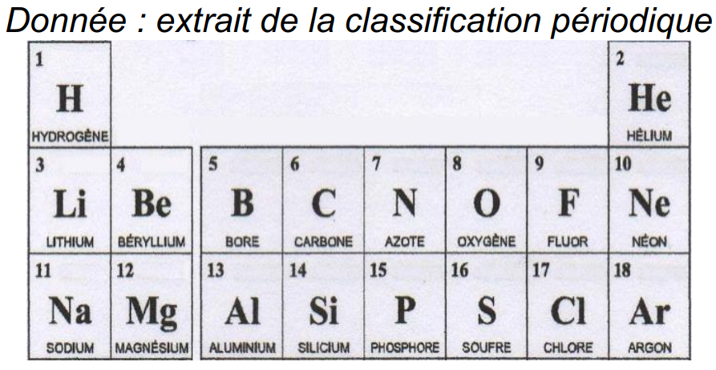
4. Choix de l’élastique (5 points)
Il existe différents modèles d’élastique, adaptés au sauteur et aux conditions de saut. Voici quelques modèles d’élastique disponibles dans un club :
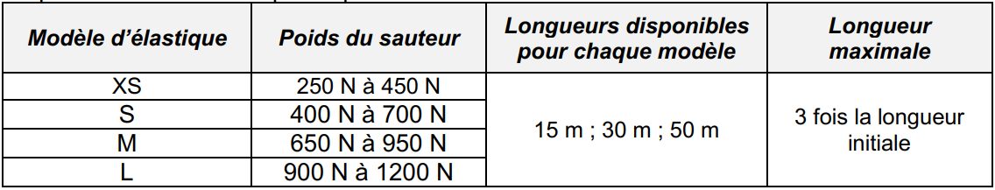
Pour concilier sensations fortes et sécurité, les clubs fixent généralement une distance d’au moins 10 m entre le sol et le point le plus bas atteint lors de la chute.
Parmi les modèles disponibles, choisir un élastique qui convient, pour un sauteur de 78 kg (équipement inclus), s’élançant du pont de Ponsonnas haut de 103 m.
Préciser le modèle et la longueur de l’élastique retenu. Justifier.
Toute démarche sera valorisée.
Donnée : l’intensité de la pesanteur sur Terre a pour valeur g = 9,8 N/kg
Correction

